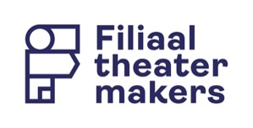

Persbericht
6 januari 2026

‘DIEP’, Muziektheater vol vinnige en humoristische gesprekken tussen zeewezens vanuit de diepzee

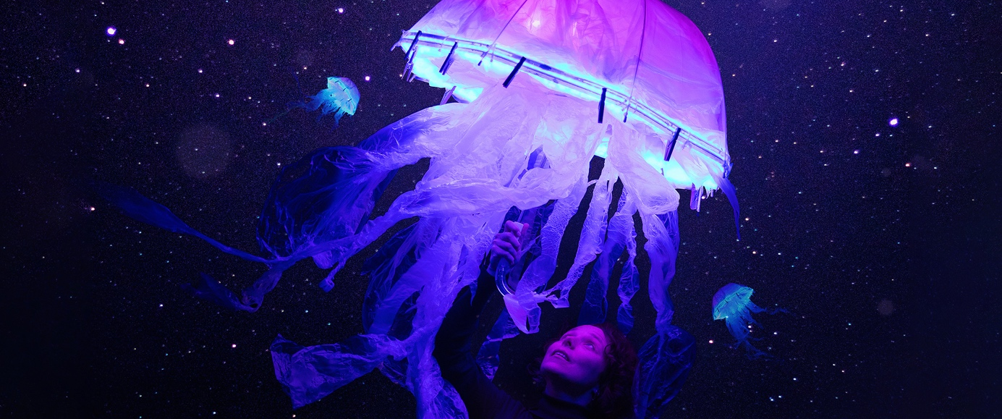
campagnebeeld Studio Tomis

Met de wereldwijde druk om in 2026 te starten met commerciële diepzeemijnbouw, presenteert Het Filiaal theatermakers een verrassend filosofische voorstelling: DIEP, muziektheater voor familiepubliek (9-109 jaar), waarin eeuwenoude zeewezens zich afvragen van wie de oceaan eigenlijk is.
De absurd-komische teksten van Eva Gouda (winnaar van de Vertaalprijs) en de live muziek die ‘recht uit het water lijkt op te stijgen’ zetten jong én oud aan het denken: mogen we de diepzee, waar we nog zo weinig over weten, ons zomaar toe eigenen?

DIEP gaat op donderdag 12 februari 2026 in première in Stadsschouwburg Utrecht en speelt van 10 februari t/m 17 mei 2026. Op zes speelplekken in het land geeft oceanograaf Erik van Sebille een theatercollege voor familiepubliek, waarin hij context geeft over het belang van de oceaan. Alle informatie: hetfiliaal.nl.

Muziektheater dat de onderwaterwereld tot leven wekt
In DIEP wordt de diepte van de oceaan voelbaar. De composities van Gábor Tarján worden live uitgevoerd door percussionist en vocalist Dirge Seçil Kuran, die met haar heldere stem en unieke instrumentarium de geluiden van de diepzee oproept.
In een donker, betoverend decor – ontworpen door Nicky Nina de Jong, met poppen en kostuums van Eva Arends – verschijnen en verdwijnen mysterieuze zeewezens. Ze stellen elkaar grote vragen over bezit, grenzen, ouderdom en zichtbaarheid: bestá je wel als niemand je ooit heeft gezien? De vinnige dialogen zijn soms filosofisch, soms grappig, maar altijd prikkelend.

Tekst en regie
De voorstelling wordt geregisseerd door artistiek directeur Monique Corvers.
‘Er is maar één oceaan. Hoe wij met die ene oceaan omgaan, raakt ons allemaal. Ik wil kinderen niet belasten met problemen die volwassenen hebben veroorzaakt, maar ze wél laten nadenken over de aannames daaronder. Is alles op aarde van de menselijke dieren? Waar liggen grenzen? En hebben andere levensvormen ook rechten?’
De tekst is geschreven door Eva Gouda, die eerder de toneeltekst schreef voor POPpulisme die werd bekroond met een Gouden Krekel. Ze staat bekend om haar scherpe, humorvolle manier om complexe thema’s toegankelijk te maken voor een jong publiek.

Theatercolleges voor jong en oud
Op zes speelplekken is er aansluitend aan de voorstelling een theatercollege van oceanograaf en klimaatwetenschapper prof. Erik van Sebille (Universiteit Utrecht). In een half uur toont hij hoe rijk, kwetsbaar en verrassend de oceaan is: van reuzenoctopussen die stromingen sturen tot vissen die leven zonder zonlicht — en vooral hoeveel we nog níét weten.
Daarnaast organiseert Het Filiaal workshops met en in het Universiteitsmuseum Utrecht
en zijn er diepzee-video’s met hen ontwikkeld voor kunstlessen op scholen.

Credits
tekst Eva Gouda | regie Monique Corvers | (poppen)spel Barend van Daal, Rabbi Jallo en Sophie Bakker | compositie Gábor Tarján samen met uitvoerend musicus Dirge Seçil Kuran | decorontwerp Nicky Nina de Jong | ontwerp poppen en kostuums Eva Arends | lichtontwerp Douwe Bulten | geluidsontwerp Bauke Moerman | met dank aan Ruta van Hoof | Jurjen Alkema (advies scenografie)

Noot voor de pers

Wil je meer informatie ontvangen of een aanvraag doen voor een interview met een van de makers van Het Filiaal of met Erik van Sebille?
Mail Frederique Josemans, frederique@hetfiliaal.nl. of bel 06 395 88868
of Petra Wolf, Petra@hetfiliaal.nl

Content kun je downloaden via onze website, bij het kopje Voor de pers in de footer.
Je vindt daar het persbericht in een Word-document en in verschillende formaten het campagnebeeld. Vanaf 8 februari kun je scènefoto’s downloaden.

Het Filiaal theatermakers
Het Filiaal theatermakers is het Utrechts BIS-jeugdtheatergezelschap dat voorstellingen maakt voor de hele familie. We spelen nationaal en internationaal in theaters, schouwburgen, festivals en voor kleuters ook op scholen. We laten niet alleen zien wàt we maken, maar ook hoe we het maken. Die transparantie prikkelt de verbeeldingskracht. Dat doen we interdisciplinair met spel, (live)muziek, zang, poppen, objecten en (video) beeld.

Het Filiaal won in 2023 de Gouden Krekel voor de voorstelling ‘POPpulisme’ én in 2025 de Zilveren Krekel voor ‘Er staat een olifant bij de bushalte’. Beide prijzen voor de meest indrukwekkende jeugdtheaterproductie van het betreffende seizoen.

